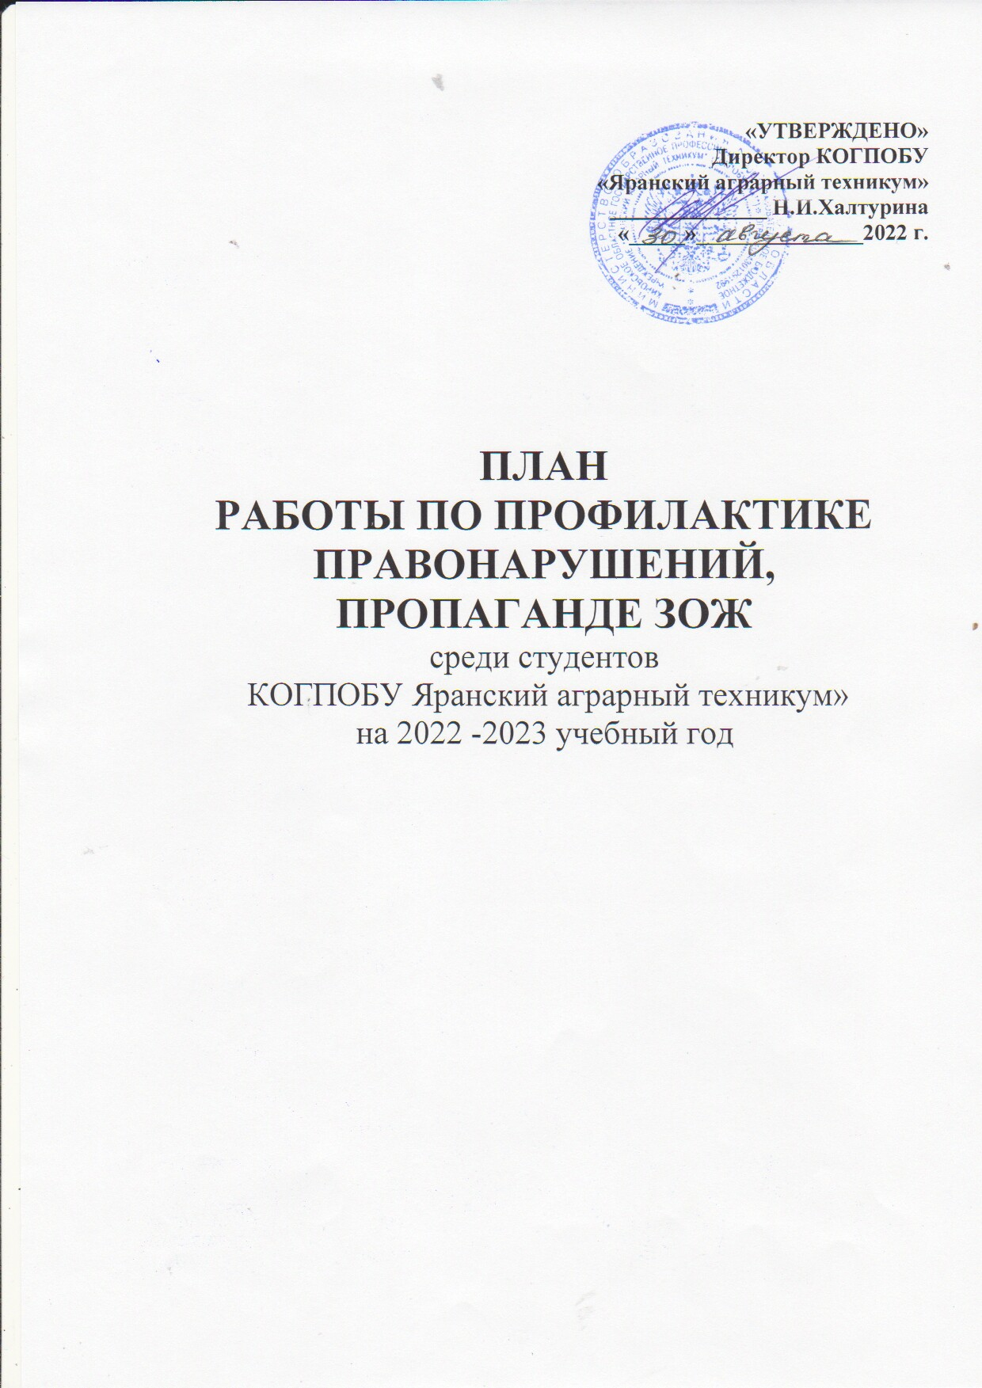

№ п/п | Мероприятие | Дата проведения | Ответственный
1. | Корректировка списков подростков, склонных к правонарушениям.  Составление межведомственного банка данных. | Сентябрь -октябрь | Киверина О.С., социальный педагог,  классные руководители
2. | Составление коррекционных программ по работе со студентами, поставленными на учет | Сентябрь | Социальный педагог
3. | Участие в акции «Молодежь выбирает здоровый образ жизни» (общетехникумовский День здоровья») | Сентябрь | Педагог-организатор К.А.Альмакова
4. | Межведомственная акция «Подросток» | Май-сентябрь | Социальный педагог
5. | Организация ежедневного контроля за пропусками занятий, посещения студентами общетехникумовских мероприятий | В течение года | Администрация техникума, социальный педагог,  классные руководители
6. | Организация методической помощи классным руководителям в работе с подростками девиантного поведения | В течение года | Социальный педагог
7. | Диагностика студентов, состоящих на внутритехникумовском учёте, в КДН и ЗП (дисциплинированность, ответственность).  Индивидуальные беседы с подростками, склонными к правонарушениям.  Взаимодействие со специалистами социальных служб, ведомственными органами для принятия мер по социальной защите и поддержке студентов | Октябрь | Социальный педагог,  специалисты межведомственного взаимодействия
8. | Коррекционные занятия со студентами состоящими на учёте в КДН и ЗП, ПДН, внутритехникумовском учёте. | По плану ИПР | Киверина О.С., преподаватель психологии
9. | Диагностика и составление планов ИПР со студентами, состоящими на внутритехникумовском учёте, учёте в КДН и ЗП, ПДН. | В течение года | Социальный педагог,  классные руководители
10. | Работа Совета по профилактике правонарушений (по плану) | В течение года | Социальный педагог,  Ежова М.В.  зав. отделением
11. | Работа «Клуба правовых знаний»  - Информационный классный час «Правила внутреннего распорядка КОГПОБУ «Яранский аграрный техникум» и в общежитии техникума»  - Мероприятия по ознакомлению с инструкцией при срочной эвакуации техникума при возникновении ЧС.  - Мероприятия по ознакомлению с профилактикой по борьбе с вирусными инфекциями.  - День борьбы с терроризмом. Мероприятие по ознакомлению с инструкцией о действиях охранных служб, сотрудников и обучающихся техникума при возникновении и ликвидации последствий террористических актов, при обнаружении подозрительных предметов.  - Беседа ««Можно ли быть свободным от ответственности»  - Информационный классный час «Права и свободы человека и гражданина»  - Правовая игра «Юридический олимп»  - Классный час «Я гражданин России. Воинская обязанность»  10. Информационный кл. час «Что нужно знать при трудоустройстве» | Сентябрь  1.09.22 г.  1.09.22 г.  3.09.22 г.  ноябрь  декабрь  февраль  март  май | Руководитель клуба Цапаев В.Ю.,  классные руководители
12. | Проведение общетехникумовских спортивных мероприятий:  Первенство техникума по мини-футболу  Первенство техникума по баскетболу  Спортивное мероприятие , посвящённое дню защитника Отечества «Полоса препятствий»  Соревнования по пионерболу (среди девушек)  Кубок техникума по волейболу | октябрь  Ноябрь-декабрь  Февраль  Март  апрель | Преподаватель-организатор физвоспитания Русинов А.А.,  Преподаватель-организатор ОБЖ В.П.Аверин
13. | Участие студентов техникума в спортивных мероприятиях различных уровней | В течение года | Преподаватель-организатор физвоспитания Русинов А.А.
14. | Участие студентов техникума в социально-психологическом тестировании | ноябрь | Социальный педагог
15. | Проведение классных часов по пропаганде ЗОЖ |  | Классные руководители
16 | Организация и проведение встреч с представителями субъектов профилактики района, военкомата, здравоохранения, с ветеранами. | В течение года | Социальный педагог, преподаватель ОБЖ,  администрация техникума
17. | Тематические беседы, лекции с привлечением работников правоохранительных органов, суда, прокуратуры. | В течение года | Социальный педагог
18. | Проведение общетехникумовских собраний.  Организация просветительской работы с родителями по вопросам воспитания «трудных» детей, профилактики правонарушений и преступлений. | В течение года | социальный педагог, кл. руководители, представители ПДН, КДН и ЗП, инспектор ПДН Баранова Т.В. участковый инспектор
19. | Оформление, обновление информации на Стенде профилактики. | В течение года | Ю.Г.Тушенцова, педагог-организатор
20. | Участие в районных ЕДП. | В течение года | социальный педагог
21. | Оказание правовой помощи несовершеннолетним, попавшим в трудную жизненную ситуации. Индивидуальная работа | В течение года | социальный педагог,  Цапаев В.Ю., юрист
22. | Анализ работы техникума за учебный год по профилактике правонарушений |  | социальный педагог, классные руководители

«УТВЕРЖДЕНО»
Директор КОГПОБУ
«Яранский аграрный техникум»
______________ Н.И.Халтурина
«_____»_______________2021 г.

ПЛАН
РАБОТЫ ПО ПРОФИЛАКТИКЕ ПРАВОНАРУШЕНИЙ, ПРОПАГАНДЕ ЗОЖ
среди студентов
КОГПОБУ Яранский аграрный техникум»
на 2021 -2022 учебный год

№ п/п | Мероприятие | Дата проведения | Ответственный
1. | Корректировка списков подростков, склонных к правонарушениям.  Составление межведомственного банка данных. | Сентябрь -октябрь | Киверина О.С., социальный педагог,  классные руководители
2. | Составление коррекционных программ по работе со студентами, поставленными на учет | Сентябрь | Социальный педагог
3. | Участие в акции «Молодежь выбирает здоровый образ жизни» (общетехникумовский День здоровья») | Сентябрь | Социальный педагог
4. | Межведомственная акция «Подросток» | Май-сентябрь | Социальный педагог
5. | Месячник правовых знаний (по отдельному плану)  Классные часы на правовую тематику | Ноябрь | Классные руководители
6. | Организация ежедневного контроля за пропусками занятий, посещения студентами общетехникумовских мероприятий | В течение года | Администрация техникума, социальный педагог,  классные руководители
7. | Организация методической помощи классным руководителям в работе с подростками девиантного поведения | В течение года | Социальный педагог
8. | Диагностика студентов, состоящих на внутритехникумовском учёте, в КДН и ЗП (дисциплинированность, ответственность).  Индивидуальные беседы с подростками, склонными к правонарушениям.  Взаимодействие со специалистами социальных служб, ведомственными органами для принятия мер по социальной защите и поддержке студентов | Октябрь | Социальный педагог,  специалисты межведомственного взаимодействия
9. | Коррекционные занятия со студентами состоящими на учёте в КДН и ЗП, ПДН, внутритехникумовском учёте. | По плану ИПР | Киверина О.С., преподаватель психологии
10. | Диагностика и составление планов ИПР со студентами, состоящими на внутритехникумовском учёте, учёте в КДН и ЗП, ПДН. | В течение года | Социальный педагог,  классные руководители
11. | Работа Совета по профилактике правонарушений (по плану) | В течение года | Социальный педагог,  Ежова М.В.  зав. отделением
12. | Работа «Клуба правовых знаний»  - Информационный классный час «Правила внутреннего распорядка КОГПОБУ «Яранский аграрный техникум» и в общежитии техникума»  - Мероприятия по ознакомлению с инструкцией при срочной эвакуации техникума при возникновении ЧС.  - Мероприятия по ознакомлению с профилактикой по борьбе с вирусными инфекциями.  - День борьбы с терроризмом. Мероприятие по ознакомлению с инструкцией о действиях охранных служб, сотрудников и обучающихся техникума при возникновении и ликвидации последствий террористических актов, при обнаружении подозрительных предметов.  - Беседа ««Можно ли быть свободным от ответственности»  - Информационный классный час «Права и свободы человека и гражданина»  - Правовая игра «Юридический олимп»  - Классный час «Я гражданин России. Воинская обязанность»  10. Информационный кл. час «Что нужно знать при трудоустройстве» | Сентябрь  1.09.21 г.  1.09.21 г.  3.09.21 г.  ноябрь  декабрь  февраль  март  май | Цапаев В.Ю.,  юрист техникума,  классные руководители
13. | Проведение общетехникумовских спортивных мероприятий:  Первенство техникума по мини-футболу  Первенство техникума по баскетболу  Спортивное мероприятие , посвящённое дню защитника Отечества «Полоса препятствий»  Соревнования по пионерболу (среди девушек)  Кубок техникума по волейболу | октябрь  Ноябрь-декабрь  Февраль  Март  апрель | Преподаватель-организатор физвоспитания Русинов А.А.
14. | Участие студентов техникума в спортивных мероприятиях различных уровней | В течение года | Преподаватель-организатор физвоспитания Русинов А.А.
15. | Участие студентов техникума в социально-психологическом тестировании | ноябрь | Социальный педагог
16 | Проведение классных часов по пропаганде ЗОЖ |  | Классные руководители
17. | Организация и проведение встреч с представителями субъектов профилактики района, военкомата, здравоохранения, с ветеранами. | В течение года | Социальный педагог, преподаватель БЖ,  администрация техникума
18. | Тематические беседы, лекции с привлечением работников правоохранительных органов, суда, прокуратуры. | В течение года | Социальный педагог
19. | Проведение общетехникумовских собраний.  Организация просветительской работы с родителями по вопросам воспитания «трудных» детей, профилактики правонарушений и преступлений. | В течение года | социальный педагог, кл. руководители, представители ПДН, КДН и ЗП, инспектор ПДН Баранова Т.В. участковый инспектор Овчинников М.Н.
20. | Оформление, обновление информации на Стенде профилактики. | В течение года | Ю.Г.Тушенцова, педагог-организатор
21. | Участие в районных ЕДП. | В течение года | социальный педагог
22. | Оказание правовой помощи несовершеннолетним, попавшим в трудную жизненную ситуации. Индивидуальная работа | В течение года | социальный педагог,  Цапаев В.Ю., юрист
23. | Анализ работы техникума за учебный год по профилактике правонарушений |  | социальный педагог, классные руководители

